**erliquiose canina em um cao da raça chow- chow: relato de caso**

**José Pereira de Abreu Dantas 1*, Gustavo Augusto Firmino 1, Guilherme Henrique Oliveira2 e Felipe Machado Sant Anna3.**

*1Graduando em Medicina Veterinária – Una Bom Despacho – Bom Despacho/MG – Brasil – *Contato: josedantas987@gmail.com*

*2Médico Veterinário (Clivet Clínica Veterinária Bom Despacho)*

*3Professor de Medicina Veterinária – Uma Bom Despacho – Bom Despacho/MG – Brasil*

**INTRODUÇÃO**

A Erliquiose canina (EC), é uma doença que acomete cães principalmente em áreas urbanas, que tem como principal vetor *Rhipicephalus sanguineus*¹. É causada por *Ehrlichia canis* e acomete cerca de 20 % dos atendimentos em clínicas veterinárias e hospitais em várias regiões de todo o território nacional². Quando o animal é infectado os sinais clínicos podem apresentar-se de 8 a 20 dias pós-contaminação. De acordo com a patogênese da doença, ocorre multiplicação dentro das células mononucleares, bem como no fígado, linfonodos e baço, assim causando uma linfoadenomegalia e hiperplasia linforreticular¹. Cães comumente contaminados podem apresentar sinais como: letargia, perda de peso, anorexia, sangramentos nas membranas mucosas e epistaxe6. O objetivo deste trabalho foi descrever um relato de caso sobre erliquiose canina e descrever os sinais clínicos e tratamento que o animal foi submetido.

**RELATO DE CASO E DISCUSSÃO**

No dia primeiro de setembro de 2020, na parte da tarde a tutora Mariana levou seu cachorro da raça *Chow-Chow* (fig.1), com 4 anos de idade e peso de 27,000 Kg, à clínica Clivet em Bom Despacho-MG, sendo atendido pelo Médico Veterinário Guilherme Oliveira. O animal se apresentava apático e foi relatado pela tutora que o animal estava sem se alimentar a dois dias e suas fezes estavam amolecidas. No exame físico os parâmetros vitais como frequência cardíaca e frequência respiratória apresentavam-se dentro da normalidade. A temperatura foi aferida em 39,8ºC, indicando estado febril associado a um leve quadro de desidratação de acordo com o turgor de pele. Foram realizados exames de hemograma e perfil bioquímico.

No hemograma, observou-se diminuição das hemácias, hemoglobina e hematócrito, sugerindo um quadro anêmico do animal. Baseado no hemograma e nos sinais clínicos apresentados pelo animal o veterinário suspeitou de hemoparasitose e para auxiliar no diagnóstico foi realizado um teste rápido para Erliquiose no qual se apesentou positivo. A confirmação definitiva tem-se por base a identificação de mórulas perante um esfregaço sanguíneo e detecção da alta concentração de anticorpos para *Erlichia canis* e também identificação do DNA da mesma5.

Em seguida foi submetido a um exame de perfil bioquímico para verificar se não havia comprometimento renal, e foi visto que havia um aumento de ureia e creatinina.Por orientação do medico veterinário iniciou-se o tratemento intensivo , a fim de evitar a piora do quadro clinico. Foi feito fluidoterapia, com a solução de Ringer Lactato, intravenoso de forma lenta. Foi administrado omeprazol na dose 1 mg/kg por via oral a cada 24 horas durante 28 dias de tratamento, vitamina B12 1,5 mg/kg por via endovenosa durante os dias de tratamento intensivo cada 24 horas, doxiciclina 10 mg/kg por via oral a cada 12 horas durante 28 dias e dexametasona 1 mg/kg 24 horas durante 5 dias, foi realizado 7 (sete) dias de tratamento intensivo e posteriormente foi passado o tratamento para casa.

No retorno no dia 29 de setembro de 2020, o animal se encontrava clinicamente e hematologicamente bem, com todos os parâmetros dentro do padrão. Foi indicado para o tutor usar coleiras e medicações que repelem ectoparasitas para evitar quadros como estes.

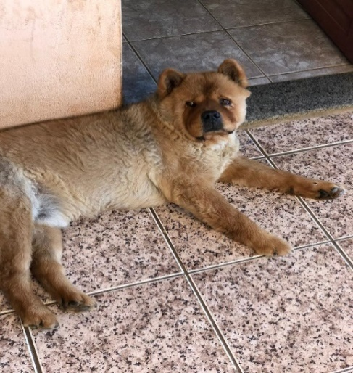

**Figura 1:** Cão durante o tratamento em casa.

**CONSIDERAÇÕES FINAIS**

É comum na rotina de clínicas veterinárias e hospitais encontrar animais positivos para *Erlichia canis*. Para o diagnóstico correto, o animal deve passar por uma avaliação clínica realizada pelo Médico Veterinário, assim chegando a um diagnóstico e, juntamente do prognostico, indicar o melhor tratamento para o animal.

**REFERÊNCIAS BIBLIOGRÁFICAS**



**APOIO:**

